**多媒体总结**

**第一章：多媒体概述**

1. 多媒体 ：是指融合***两种或两种以上***媒体的一种***人-机交互式***信息交流和传播媒体
2. 多媒体六种媒体元素：***文字、声音、图形、图象、动画、视频***等。
3. 媒体的五种类型：***感觉***媒体、***表示***媒体、***显示***媒体、***存储***媒体和***传输***媒体。
4. ***MPC***：1）意指***多媒体个人计算机***。它是在一般个人计算机的基础上，通过扩充使用视频、音频、图形处理软硬件来实现***高质量***的图形、立体声和视频处理能力。

2）MPC***主要特征***可以用一个简单的公式表示：

***多媒体PC机 = PC机 + CD-ROM驱动器 + 声卡+视频卡***

5、***流媒体***及其特点：***特点***：适合***网络实时播放***，可以***控制播放***，如：快进、倒 带、寻迹等操作

1. 图像、点位图、图形的特点
2. 多媒体计算机系统地***分层结构***：***硬件*系统**（多媒体***外围设备***、多媒体***计算机硬件***、多媒体***输入/输出控制卡及接口*）**和 ***软件*系统**（多媒体***驱动软件***、多媒体***操作系统***、多媒体*数据****处理软件***、多媒体***创作软件***、多媒体***应用软件***）

**第二章：音频处理技术**

8、声音：是通过***空气传播***的一种***连续***的波。

声音的***三要素：音调、音色、音强***

2、声音信号数字化的***过程***

* ***采样***：在某些特定时刻对模拟信号进行测量，即使音频信号在时间轴上离散化。
* ***量化***：对采样后的离散音频信号幅值样本进行离散化处理，即将每一个样本归入预先编排的量化级上。
* ***编码***：对量化级以二进制数码按一定数据格式表示的过程。

3、***影响***数字音频***质量***的***技术参数***：

1）***采用频率***：指一秒钟时间内采样的次数（11.025KHz(语音效果)、22.05KHz(音乐效果)、44.1KHz(高保真效果)）、 常见的CD唱盘的采样频率即为44.1KHz

2）***量化精度（***量化位数***）***：描述每个采样点样本值的***二进制***位数。

3）***声道数***：声音通道的个数，即一次采样所记录产生的声音波形个数。

4、***数字音频文件存储量的计算：***

***存储量=采样频率×量化位数 /8×声道数×时间 （字节）***

***例如，用44.1KHz的采样频率进行采样，量化位数选用16位，则录制1秒的立体声节目，其波形文件所需的存储量为：***

***44100×16／8×2×1=176400(字节)***

5、MIDI音乐（电子乐器数字接口）

1）***MIDI文件的特点***：(1). 指令集合，文件小、(2). 编辑灵活，在音序器的帮助下，用户可自由地改变音调、音色以及乐曲速度等，以达到需要的效果、(3). 表现力弱，不能与真正的乐器完全相似，音质有待提高。

1. **产生MIDI乐音**的２种常用方法：***ＦＭ合成法和乐音样本合成声音法***

6、三种话音编译码器的特点：

1）**波形编译码器**【特点：编译码器简单，话音质量高，但数 据率也很高】、2）**音源编译码器**【特点：算法复杂，计算量大，压缩率高，但还原声音的质量不高】、3）**混合编译码器**

７、了解***PCM***、增量调制***（DM）***、自适应增量调制***(ADM)***、自适应脉冲编码调制***（APCM）***、差分脉冲　　编码调制***（DPCM)***、自适应差分脉冲编码调制***（ADPCM）***等各种波形编译码方法的基本思想。

8、什么是均匀量化与非均匀量化：

**均匀量化**：采用相等的量化间隔对采样得到的信号作量化；即采用“等分尺”来度量。线性量化

**非均匀量化**：对输入信号进行量化时，大的输入信号采用大的量化间隔，小的输入信号采用小的量化间隔；即非线性量化。

1. **斜率过载**：在开始阶段增量调制器的输出不能保持跟踪输入信号的快速变化。（当输入信号 的变化速度超过反馈回路输出信号的最大变化速度时，就会出现斜率过载。因为量化阶的大小是固定的）

**粒状噪声**：在输入信号与预测信号的差值接近零的区域，增量调制器的输出出现随机交变得0和1。

**第三章 多媒体数据压缩技术**

1、***信息熵***的概念、计量及意义

1）定义：将信源所有可能事件的***信息量***进行***平均***，实际上,信息熵是编码所有符号平均所需的二进制位数。



2）计量： ***（比例、倒数、求和）***，其中pi是第i个事件出现的概率。

3）意义：信息熵是数据压缩的理论极限！

***举例：40个像素组成的灰度图象，灰度为5级，ABCDE，出现每个灰度的像素个数不同，为：15、7、7、6、5，该图象的熵为多少？***

***解：H（s）=(15/40)log2(40/15)+…=2.196；***

***40个像素需40×2.196=87.84位（否则，要用三个位才能表示5个等级的灰度值，那么编码这个图像共需要120位！）***

2、***香农-范诺编码***：采用***从上到下***的方法。

* 具体步骤为：

（1）首先根据频度和概率排序字符；

（2）递归均分字符集（使两个部分的概率和接近于相等。直至不可再分，即每一个叶子对应一个字符）。

（3）编码。

***例1：40个像素组成的灰度图象，灰度为5级，ABCDE，出现每个灰度的像素个数不同，为：15、7、7、6、5，试用香农－范诺编码对ABCDE编码***

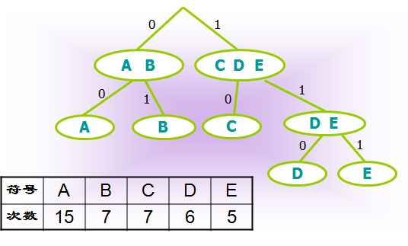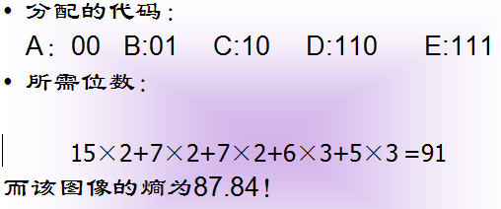

3、***霍夫曼编码***：采用***从下到上***的方法。

* 具体步骤：

（1）将事件出现的概率按由大到小的顺序排序；（2）合并概率最小的两个事件；

（3）排序；（4）如果事件个数大于2则重复（2）和（3）；（5）赋值；（6）编码

***例2：假设有一个信源符号串为S1, S2, S1, S3, S2, S1, S1, S4。采用霍夫曼编码方法对其编码。***

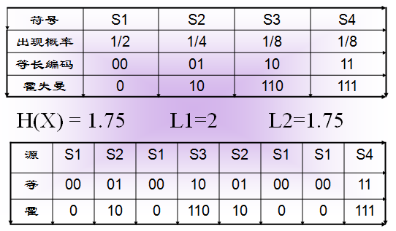

4、***算术编码***：思想将整个信源转化为 [0,1)中的一个实数

* ***例3：假设信源符号为{A,B,C,D}，这些符号的概率分别为{0.1,0.4,0.2,0.3}，如果消息序列的输入为：CADB，试对其进行算术编码。***
* ***编码：[0,1)→C→[0.5,0.7)→A→[0.5,0.52)→D→[0.514,0.52)→B→[0.5146,0.5172)→0.5146***
* ***解码：因为0.5146∈[0.5,0.7) →C；0.5146∈[0.5,0.52)→A；0.5146∈[0.514,0.52) →D；***
* ***0.5146∈[0.5146, 0.517) →B；所以：CADB、一个浮点型数据需要32位比特数。***
* 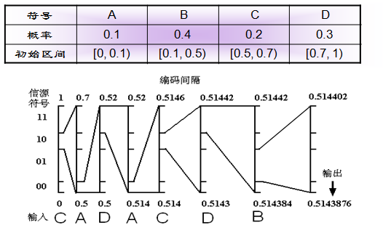

5、***行程编码（RLE）***：思想：

它通过将信源中相同符号序列转换成一个计数字段再加上一个重复字符标志实现压缩。例如：

RTTTTTTTTABBCDG被转换为：R#8TABBCDG，其中“＃”作为转义字符，表明其后所跟的字符表示长度。

行程编码多用于黑白二值图像的压缩中。例如00000000111111111111000001111111被转化为一系列黑串和白串长度的编码：8*12*5*7*。因为串长度并非等概率分布，所以一般要配合以统计编码（Huffman编码）

6、LZ77算法：思想：“滑动窗口压缩”

优点：

- 采用滑动的窗口限制词典的大小，保证算法的效率；

- 包含最近编码过的信息，要编码的字符串往往在最近的上下文中更容易找到匹配串

基本流程：

1）、从当前压缩位置开始，考察未编码的数据，并试图在滑动窗口中找出最长的匹配字符串，如果找到，则进行步骤 2，否则进行步骤 3。

2）、输出三元符号组 ( off, len, c )。其中 off 为窗口中匹配字符串相对窗口边界的偏移，len 为可匹配的长度，c 为下一个字符，即不匹配的第一个字符。然后将窗口向后滑动 len + 1 个字符，继续步骤 1。

3）、输出三元符号组 ( 0, 0, c )。其中 c 为正在考察的未匹配字符。然后将窗口向后滑动 1 个字符，继续步骤 1

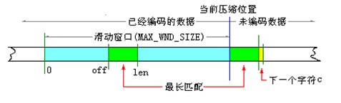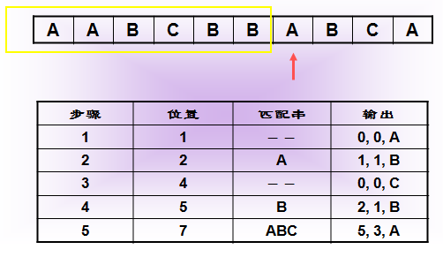

* 7、***LZSS算法***的基本思想:

if (匹配串长度 > 指针长度) then

输出指针

else

输出真实字符

基本步骤：

1） 从当前压缩位置开始，考察未编码的字符，并试图在滑动窗口中找出最长的匹配字符串，如果匹配串长度len大于等于最小匹配串长度（len >= MIN_LENGTH），则进行步骤 2，否则进行步骤 3。

2） 输出指针二元组 ( off, len)。其中 off 为窗口中匹配字符串相对窗口边界的偏移，len 为匹配串的长度，然后将窗口向后滑动 len 个字符，继续步骤 1。

3） 输出当前字符c，然后将窗口向后滑动 1 个字符，继续步骤 1

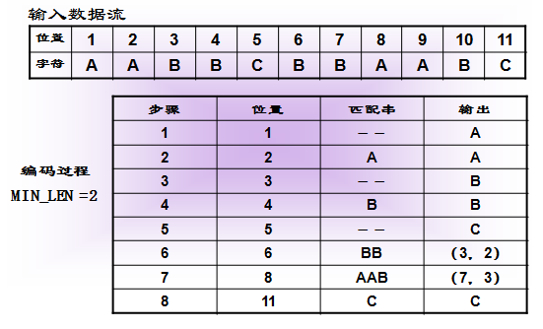

7、五种***信息冗余***形式：***空间***冗余、***时间***冗余、***结构***冗余、***知识***冗余、***视觉***冗余等

5、无损压缩与有损压缩

* ***无损***编码：

此种方法的***解码图像与原始图像严格相同***。

***压缩***比一般在***2:1 ~ 5:1***之间；

编码方法有：香农-范诺编码、霍夫曼编码、算术编码、行程长度编码、词典编码等。

* ***有损***编码：

此种方法的***解码图像与原始图像存在一定的误***差，但视觉效果一般可以接受。

***压缩比***在***几倍~上百倍***之间；

编码方法有：变换编码、预测编码

**第四章：多媒体图像处理**

1、颜色的三要素：***色调***：反映颜色的***类别***，如红色、绿色、蓝色等

***饱和度***：是指彩色光所呈现颜色的***深浅或纯洁***程度

***亮度***：是光作用于人眼时引起的***明亮程度***的感觉。

2、四种***颜色空间***：

1）***RGB（三基色）***：F=r[R]+g[G]+b[B]，其中，r、g、b为三色系数，r[R]、g[G]、b[B]为F色光的三色分量；一般用于计算机显视器

2）***CMYK***：青色、品红、黄色和黑色，通常把这四种颜色简称CMYK；***彩色印刷***

3）***YUV***（“大面积涂色原理”）和YIQ：***彩色电视信号***

4）***HSI（HSL，HSB）***彩色空间：接近人眼对色彩的认识，减少图像处理的复杂性。

3、矢量图和点位图的区别：

1）矢量图：用一系列计算机指令来表示一幅图，如画点、画线、画曲线、画圆、画矩形等。

2）点位图：将一副图像分成许许多多的***像素***，每个象素用若干个二进制位来指定该***像素的颜色或灰度值。***

4、图像文件大小的计算：

图像数据量大小 = 像素总数×图像深度÷8 （字节）

***例如：一幅 640×480 的 256 色图像大小，640×480×8／8 = 307200 字节***

5、为什么要***伽马(γ)校正***：***再现原始图像环境***

６、**ＪＰＥＧ算法的主要步骤**：

7、人类眼睛对***颜色***的***感知特性***

（1）眼睛本质上是一个照相机；

（2）红、绿和蓝三种锥体细胞对不同频率、亮度的光的感知程度不同；

（3）自然界中的任何一种颜色都可以由***R，G，B这三种之和***来确定

**第五章：数字视频技术**

１、视频的定义：就是利用人眼***视觉暂留***的原理，通过播放一系列的图片，使人眼产生运动的感觉。

1. ＭＰＥＧ-1、-2、-4、-7四个标准的描述对象

1)、MPEG-1:**目标：*CD-ROM上存储的数字视频***

主要应用：光盘、数字录音带、磁盘、通信网络以及VCD等。

2）、MPEG-2**目标：*数字电视***

主要应用：DVD、数字电视、视频会议以及多媒体邮件等。

3）、MPEG-4**目标：*网络环境下、交互式视频***

主要应用：可视电话、实时多媒体监控、网络视频流。

4）、 MPEG-7 主要应用：数字图书馆、广播媒体选择、多媒体编辑以及多媒体索引服务。

3、PAL和NTSC两种彩色电视制式的参数和特点

1）、***PAL制式(倒相正交平衡调幅制)***

①625行/帧，25帧/秒 ②隔行扫描：2场/帧，312.5行/场

③宽高比：4:3 ④颜色模型：YUV （采用于中国、多数欧洲国家） 2）、***NTSC制式(正交平衡调幅制)***

1. 525行/帧，30帧/秒 ②隔行扫描：2场/帧，262.5行/场

③宽高比：4:3(电影为3:2) ④颜色模型：YIQ （采用于美国、日本、台湾地区）

4、电视扫描的2种方式：***隔行扫描和逐行扫描***（广播电视系统中采用的是隔行扫描方式，而在计算机中采用逐行扫描方式。）

5、什么是***图像子采样***：如果对***色差信号***使用的***采样频率***比对***亮度信号***使用的采***样频率低***，这种采样就称为图像子采样

6、ITU-RBT.601电视图像数字化标准规定了电视图像亮度信号的采样频率是多少？***（f s =13.5MHz）***

规定了图像***子采样格式***有哪些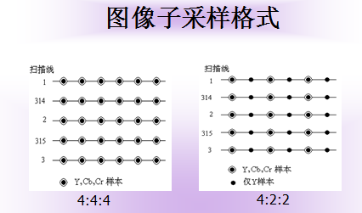 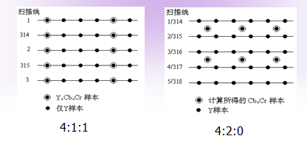

**第六章：多媒体光存储系统**

1、多媒体***光存储器的优点***：***存储容量大、工作稳定、密度高、寿命长、介质可换、便于携带、价格低廉***

2、光存储系统的分类及特点：CD-ROM、CD-R、CD-RW 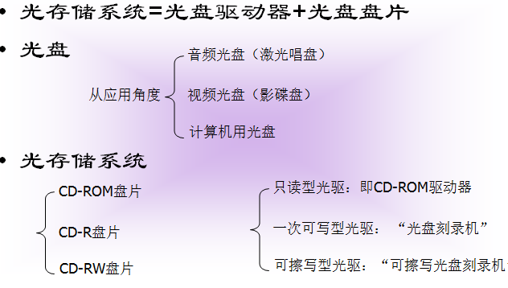

1. CD-ROM光存储系统：
2. 1）***光盘***的四层***盘片***结构：***第一层：涂漆的保护层；第二层：铝反射层；第三层：刻槽***

***第四层：聚碳酸脂压制成型的透明衬底***

2）***光道结构***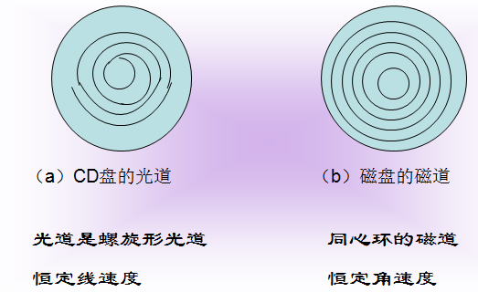

4、***通道编码***是什么？（物理盘上数据和真正数据之间要作变换处理）

为什么需要？（为了改善读出信号的质量；为了在记录信号中提取同步信号）

5、掌握CD-R/RW的写入和读取原理。

6、***DVD技术***：

1）DVD的特点：存储容量大，4.7G——17GB

2）DVD存储容量是如何提高的

**第七章：多媒体网络应用**

1、了解多媒体***网络应用的例子***：***因特网电话、实时电视会议、远程教育医疗、声音点播、视频点播、多媒体游戏、网络收音机、因特网电视广播***

2、什么是***流媒体***？

应用流技术在网络上传输的多媒体文件，而流技术就是把连续的影象和声音信息经过压缩处理后放上网站服务器。 用户一边下载一边观看、收听，而不需要等整个压缩文件下载到自己机器后才可以观看的网络传输技术。

如何保证播放的***连续性***？

流媒体技术先在使用者端的电脑上创造一个缓冲区，于播放前预先下载一段资料作为缓冲，

当网路实际下载速度小于播放所耗用资料的速度时，播放程序就会取用这一小段缓冲区内的资料，避免播放的中断，也使得播放品质得以维持

1. 了解流媒体的***主要组成***：
   1. ***编码器***：在观看或收听流媒体之前，原始音频视频文件必须先转换为流媒体文件，以便在网上传播；编码过程包括两项工作：在尽可能保证文件原有声音影像质量的情况下尽量降低文件的数据量；按照容错格式将转换后的文件打包，避免数据传输时发生丢失；
   2. ***服务器***：处理来自客户端的请求，双向，响应播放器（快进、暂停） 3
   3. ***播放器***：

4、了解流媒体***传输方式***：

1）***点播***(unicast)：流媒体的源和目的地是***一一对应（主动***连接）

2）***组播***(Multicast)：源和目的地是***一对多***的关系，客户端***局限于组内 （被动***连接）

3）***广播***(Broadcast)：源和目的地也是***一对多***的关系，并***不局限于组（被动***连接）

5、了解三种常见的流媒体系统：

* RealNetworks：Real Media
* Microsoft：Windows Media
* Apple：QuickTime

**计算题相关**

第二章的计算问题

音频文件计算

学习内容：(第二章课件PPT) p13：

以字节为单位，模拟波形声音被数字化后音频文件的存储量(假定未经压缩)为：

**存储量=采样频率×量化位数/8×声道数×时间**

　 课件上的例题：用44.1KHz的采样频率进行采样，量化位数选用16位，则录制1秒的立体声节目，其波形文件所需的存储量为：

　 44100×16／8×2×1=176400(字节)

**注意：**公式的变换计算，如果给出了其中任意的3个量，那么就能够计算出第4个量的值。

第三章的计算问题

信息熵信息量计算及压缩编码过程

本章教学要求学生：掌握信息熵的概念、计量及意义；掌握霍夫曼编码、LZ77算法、LZSS算法编码的基本步骤。

3．1信息熵信息量计算

学习内容：(第三章课件PPT) p16—20 [这里略，请详见课件]

课件上的例题：40个像素组成的灰度图象，灰度为5级，ABCDE，出现每个灰度的像素个数不同，为：15、7、7、6、5，该图象的熵为多少？存储这40个像素需要的存储位数。

解：H（s）=(15/40)log2(40/15)+…=2.196；

40个像素需40×2.196=87.84位

说明：（1）灰度为5级，即有5个不同的灰度像素15、7、7、6、5，其和为40（个像素），所以使用了ppt上p18的公式



编码1．香农—范诺

|  |  |  |  |  |  |
| --- | --- | --- | --- | --- | --- |
| **符号** | **A** | **B** | **C** | **D** | **E** |
| 编码 | 00 | 01 | 10 | 110 | 111 |

根据A，B，C两位编码长度，D，E的三位编码长度，最终的平均码字长度是

\frac{2\,\text{Bit}\cdot(15+7+6) + 3\,\text{Bit} \cdot(6+5)}{39\, \text{Symbol}} \approx 

2.28\,\text{Bits per Symbol.}

2.**霍夫曼编码**

**3. LZ77编码过程**

**4. LZSS编码过程**

第四章的计算问题

学习内容：(第三章课件PPT) p35：

用字节表示图像文件大小时，一幅未经压缩的数字图像的数据量大小计算如下：

**图像数据量大小 = 像素总数×图像深度÷8**

课件上的例题：一幅屏幕 640×480 的 256 色图像大小

640×480×8／8 = 307200 字节

**注意：（1）**公式中是计算“像素总数”的图像大小值，也可以计算出图像的单个像素的大小值，即 单个像素的大小值=图像深度÷8 ，该例题中单个像素的大小值=8÷8=1字节

**（2）**像素总数即为该图像的水平与垂直方向的像素个数，上例中的640×480；

特别要记住的是图像深度与图像色彩数的对应关系[参见第三章课件P33]，公式中用的是“图像深度”数而不是“图像颜色”数！例如，颜色色数为16的图像深度是4、颜色色数为256的图像深度是8、颜色色数为65536的图像深度是16

另外，公式计算得到图像大小的是“字节”，最好要转换成“KB”或“MB”[千字节、兆字节]等